В. Г. Кушнаренко-Суртаева

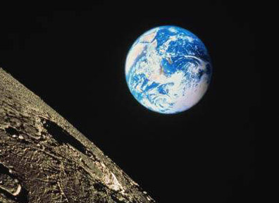

ЭЛЬГА И ЛЮБИМ
Сказка

Горно-Алтайск

ЭЛЬГА И ЛЮБИМ

Девочка играла с лунным лучом. Он пришел к ней через щель между неплотно задернутыми портьерами и прилег на подушку, словно хотел отдохнуть. Или развлечь девочку, чтобы она забыла о сильной боли в своей груди. И она оживилась.
Девочка брала его в ладони, подставляла ему глаза, щечки, нос, пыталась пить его, словно струйку прохладной воды.
- Лучик, как звать тебя? – спросила девочка чуть слышным шепотом, чтобы не услышала мама, прикорнувшая рядом с дочкой в стареньком кресле. – Молчишь… Я назову тебя Любим.
- Любим, – прошелестел луч, чуть сдвинувшись, чтобы увидеть получше, не испугалась ли девочка. Ведь лучи всегда безмолвны. Но она нисколько не испугалась, не удивилась, а просто ответила:
- А меня зовут Эльга. И я болею.
- Хочешь, Эльга, я возьму тебя с собой в путешествие? Мне пора уходить, а расставаться жаль.
- А ты не мог бы погостить у меня еще?
- Нет. Я не могу. Моя мать Луна никогда долго не задерживается на одном месте, и я путешествую вместе с ней. Ну, так взять тебя с собой?
- Да! Да! Но как же я вернусь назад?
- Когда проснёшься, ты будешь в своей постели.
Лучик помог пройти девочке через щель между портьерами, и они очутились на улице.
- Ну, Эльга, куда мы с тобой отправимся?
- Я очень хочу побывать на Луне.
- Ничего нет проще. Я там живу. Там совсем-совсем не так, но ты ничего не бойся. Хорошо?

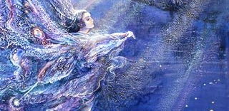

Эльга почувствовала, что её что-то словно обволокло с головы до ног. Это нечто было легким и прозрачным и нисколько не мешало ей. И она стремительно приближается к Луне. Лучик-Любим укорачивается с каждым мгновением, а Земля сначала превратилась в гигантское блюдо с высокими краями, но потом стала выравниваться и стала, как диск. А потом превратилась в шар. Шар-Земля становился всё меньше, а Лунный шар, наоборот, сначала стал, как диск, потом как блюдо, и… они достигли поверхности. Теперь Земля светилась, но её свет отличался от лунного. И на ней отчетливо выделялись пространства воды и суши.
У Эльги захватило дух. Она испугалась, что ей уже никогда не вернуться домой, на Землю, на этот в шесть раз больший, чем Луна, шар.
Лучик почувствовал её страх и сказал:
- Не бойся. Теперь ты – лучик Земли. И похожа на тонкую и серебристую нить, как и я, когда приходил к тебе, понимаешь?
Эльга успокоилась, стала, как прежде, внимательной и любопытной. Она любила смотреть на Луну, рисовала её очень часто, как и солнышко, придумывала сказки, где ей помогает Луна. Но как же далеки были ее представления от того, что она видит сейчас!!!
Только два цвета господствуют на Луне – черный и белый.

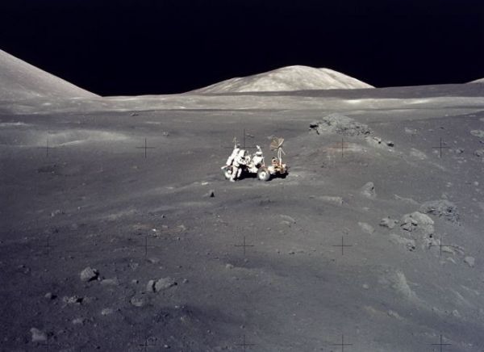

- Ой, как не цветной телевизор! Только всё очень резко. Или белый или черный.
Эльга посмотрела вверх. Там, в черном небе, прямо над головой нависла белая Земля. И на поверхности пространства, где она стояла, было всё или белым или черным. Тени от камней тоже были черного цвета. И сами камни не походили не земные. Уж очень острые и непривычные, как на россыпи в горах или в… камнедробилке.
Лунный Луч стал совсем – совсем маленьким, прижатым к луне, и девочке снова стало не по себе.
- Любим!
- Что, Эльга.
- Ты не можешь стать немножечко повыше?
- Тебе страшно? Знаешь, а я могу превратиться в мальчика.
Не успела девочка изумиться, как лучик превратился в человечка, почти прозрачного, но веселого и подвижного. Он был серебристым, как луч Луны на Земле, но гораздо светлее.
- Ой, как интересно! – всплеснула ручками девочка и засмеялась. Но тут же снова испугалась. До этого мгновения она себя не видела. Она не знала, что тоже серебристо-прозрачная. Чуть не плача, Эльга оглядела себя.
- Тебе страшно? – запереживал Луч, в который уже раз спрашивая, страшно ли больной девочке в незнакомом мире.
- Да… Но очень интересно… Лучик, а почему у меня такое тело?
- Так ты этого испугалась?
Девочка кивнула головой.
- Я сейчас, как ты. Но я же не луч.
- Нет. Ты спишь у себя в кроватке и у меня в гостях одновременно. И ты – лучик Земли. Понимаешь? Во сне всё можно, что захочется. Хочешь, давай поиграем.

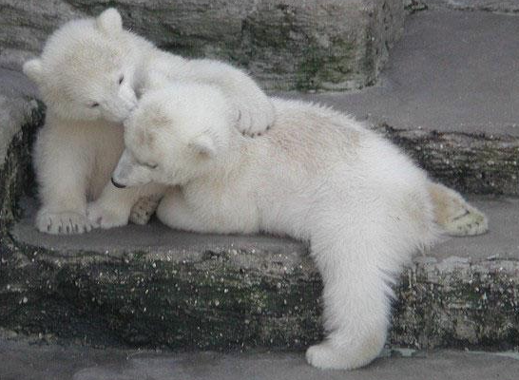

- А как? – заинтересовалась Лучик Земли – девочка Эльга.
- В зверушек. В земных зверят.
- Давай!
Любим превратился в мерцающего белого медвежонка и предложил:
- Превращайся.
- А как?
- Просто подумай, что хочешь стать тем-то или тем-то.
- Я тоже хочу быть – Медведкой! - и сразу превратилась в такого же мерцающего серебристо-белого медвежонка.
На Луне еще никогда не играло два таких необычных существа. Они гонялись друг за другом, облетая её. Девочка ничего не могла рассмотреть на чёрной, ночной половине Луны, да она не очень-то и присматривалась!
Наигравшись, они вернулись на прежнее место.
- Ну вот. Теперь ты не боишься.
- Совсем не боюсь. Лучик, а когда наступит вечер?
- Вечер? Как это бывает у тебя на Земле, да?
- Ну, да.
- Здесь не бывает ни утра, ни вечера. Здесь триста пятьдесят четыре земных часа – день и столько же – ночь. Днём здесь необычайно – космически жарко, а ночью также – космически холодно.
Девочка поёжилась, словно от холода, но ни жары, ни холода не ощутила.
- Здесь нет растений?
- Нет. Здесь нет воздуха.
- Как – нет!!? Но я же дышу!
- Ха-ха-ха! – весело расхохотался лунный мальчишка, - ты дышишь на Земле! А здесь ты не дышишь.
- Да нет же! Дышу! Видишь? Грудь вздымается!
- Ну, ладно, дыши… - согласился луч, он не хотел спорить. Со временем она сама всё поймет.
- Как здесь всё странно. Земля – как огромный сияющий глобус. Звёзды тоже очень большие и не мерцают, - заговорила тихо Эльга.
- Это потому что на Луне нет атмосферы, как на Земле.
- Не уютно здесь, Любимчик. И как ты здесь всегда живешь?!
- А мне хорошо здесь. Именно здесь, а не на Земле. Я к вам в гости летаю, но только когда захочу.

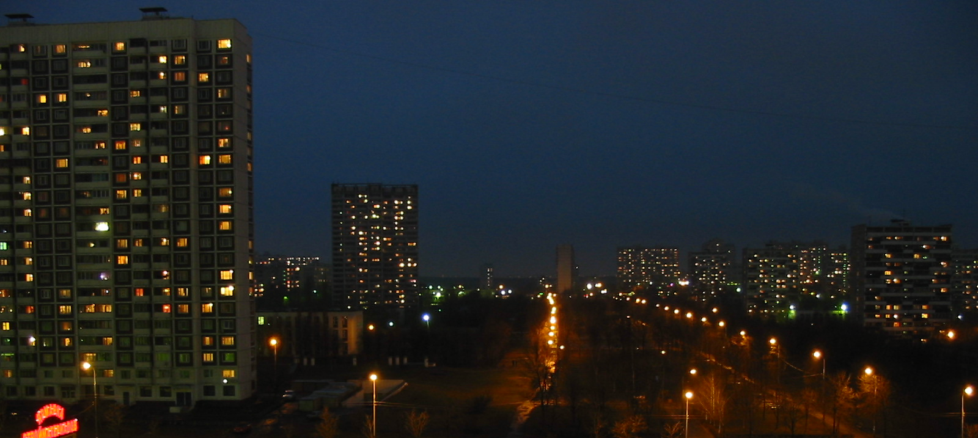

Я часто наблюдаю, как люди ходят, как горят огни в домах. Окна почти все разные: голубые – значит, люди смотрят телевизоры; розовые – значит портьеры такого цвета. И желтые и белые – всякие… Иногда я проникаю в дома. Недавно я пришел к тебе нечаянно. Ты что-то бормотала, то кричала, то крутила на подушке головой. Сначала я не понял, почему ты так спишь. Но рядом сидела твоя мама и плакала. Она то держала твои руки, чтобы ты не ударилась о кровать, то смачивала салфетку в холодной воде, протирала тебе грудь, лицо, ложила на твой лоб. Меня ты не замечала, хоть я и проникал к тебе уже два раза. Я перебирал твои влажные волосы, скользил по лицу, хотел, чтобы ты обратила на меня внимание. Только сегодня ты открыла глаза и заметила меня. Знаешь, Эльга, а со мной так играли впервые. Понимаешь, я впервые играл, а мне ведь миллионы лет.
- Сколько?!
- Много миллионов лет.
Эльга засмеялась.
- Ой, не ври! Ты же мальчик!
- Нет, я хоть кто. Ты же видела, что я могу превращаться, в кого захочу.
- Любим! Любимчик! Я хочу домой.
- Я испугал тебя?
- Нет. То есть – да. То есть – нет. Но мне как-то стало тоскливо. Наша Земля совсем-совсем не такая. Моя мамочка говорит, что она живая. Что она – наша общая мать. Для всех-всех людей она общая мать.
- А я – сын Луны. Наша Луна – общая мать для всех лунных лучей.
- Ой, Лучик, значит, мы с тобой брат и сестра?! – восхитилась девочка, всплеснув мерцающими ручками.
- Нет, Эльга. Я – твой дядя.
- Что? Почему? Почему – дядя, а не, - скажем, - племянник? – съязвила девочка. – Ты же – мальчишка, а не старый дядька. – И засмеялась.
- Не хохочи, а послушай, - Луч Луны дождался, когда девочка станет серьёзной, и продолжил. – Твоя Земля - родная дочка моей матери Луны.
- Неправда! Папа говорил, что Луна – дочка Земли. Они при мне заспорили с мамой кто старше: Земля или Луна. Мама говорила, что старше Луна, а папа, - что Земля.
- Твоя мамочка оказалась права. Это Луна – мать Земли. Она дала Земле свою энергию, часть своей жизни, а сама пошла на покой.
- Как это?! – не поняла девочка.
- Просто она теперь обессилела, спит.
- Но она же ходит вокруг Земли! – не понимает девочка.
- Конечно, ходит. Ведь она и спит на своей орбите, не нарушая законов.
- Но ведь она совсем как мертвая!
- Это так кажется. Но придет срок и она постепенно проснется.
- И – зазеленеет?
- Возможно. Ей помогут звезды, Земля, Солнце.
- Любим! А моя Земля тоже может когда-нибудь заснуть? - замирая от страха, что на Земле может тоже стать так же неуютно, как на Луне, шёпотом спросила девочка.
- Опять испугалась? Не бойся. Всё и спит и просыпается. И ты тоже спишь и просыпаешься. Разве это страшно?.. Эльга, надо возвращаться, я тебя провожу.
- Ой, а как я найду свой дом?
- Смотри: видишь, от тебя к земле тянется едва уловимая, серебристая ниточка? Она очень прочная. По ней ты и вернёшься. Не забывай, что ты сейчас – Лучик Земли. Я же тебе уже говорил!
- Можно, я к тебе буду летать в гости, дядюшка Любим? – сверкнула весело глазами девочка.
- И я к тебе! Договорились?
- Договорились! Летим!
Земной лучик быстро уменьшился, в то время как Лунный удлинился, и оба коснулись спящей девочки.

Эльга открыла глаза. Окна были приоткрыты. В них ярко сияло солнце. У постели стояла мама с подносом в руках. Она поставила его на столик около кровати и присела на краешек дочкиной постели. Уставшие глаза матери обеспокоили девочку и она спросила:
- Ты тоже заболела, мамочка? А я уже здорова. Мы с Любимом играли на Луне.
- С кем?
- С дядей Любимом… Ну… с Лучом, который приходил ко мне. И он брал меня с собой.
- Господи! Опять бред… Ох, Элечка!
Женщина положила руку на лоб девочки, но жара не было.
- Мамочка, это было во сне.
- Во сне? Хорошо, что во сне. Тебе приснился хороший сон?
- Да, мамочка. У меня в груди уже не больно.
- Слава Тебе, Господи! И глазки твои прояснились. И дыхание стало ровным. Спасибо твоему дяде Лучу, - шептала взволнованно мама.
- Дядю лунного зовут Любим. Это я его так назвала.
- Ты мне расскажешь свой сон?
- Конечно, мамочка! Вот послушай!..

